

**UNIVERSITAS PERTAHANAN RI**

**PERANCANGAN APLIKASI MANAJEMEN PRODI DAN LAYANAN *DIRECT MESSAGE* PRODI INFORMATIKA BERBASIS WEBSITE**

Bainul Dwi Tri Putra 320220401003

Miranda B. M. Sigalingging 320220401015

Muhammad Naufal Arits F. 320220401018

Nisrina Labiba Sarwoko 320220401020

Rizal Gian Febriantama 320220401021

Skripsi yang Ditulis untuk Memenuhi Sebagian Persyaratan

dalam Mendapatkan Gelar Sarjana

FAKULTAS SAINS DAN TEKNOLOGI PERTAHANAN  
PROGRAM STUDI INFORMATIKA

BOGOR 2024

# LEMBAR PERSETUJUAN SKRIPSI

Nama : …………………………….

NIM : …………………………….

Program Studi : Informatika

Fakultas : Fakultas Sains dan Teknologi Pertahanan

Judul Skripsi : ………………………………

|  |  |  |
| --- | --- | --- |
| Pembimbing I  Nama……………………………….  NIDN………………………………..  Tanggal: ………… 2024 |  | Pembimbing II  Nama……………………………………  NIDN…………………………………….  Tanggal: …………… 2024 |

Mengetahui,

|  |  |  |
| --- | --- | --- |
| Kepala Program Studi Informatika Fakultas Sains dan Teknolodi Pertahanan  Adam Mardamsyah, M.Han Kolonel Inf  NRP.11940019450871  Tanggal: ………… 2024 |  | Dekan Fakultas  Sains dan Teknolodi Pertahanan  Prof. Dr. Ir. Muhamad Asvial, M. Eng Pembina Utama Muda IV/C  NIP. 196804061994031001  Tanggal: ……….. 2024 |

# LEMBAR PENGESAHAN SKRIPSI

Nama : ……………………………..

NIM : …………………………….

Program Studi : Informatika

Fakultas : Fakultas Sains dan Teknologi Pertahanan

Judul Skripsi :

|  |  |  |  |
| --- | --- | --- | --- |
| NO | Nama | Tanda Tangan | Tanggal |
| 1 | Dosen Pembimbing I:  Nama…………………..  NIDN…………………… |  |  |
| 2 | Dosen Pembimbing II:  Nama…………………..  NIDN…………………… |  |  |
| 3 | Dosen Penguji I:  Nama…………………..  NIP. …………………… |  |  |
| 4 | Dosen Penguji II:  Nama…………………..  NIP. …………………… |  |  |
| 5 | Dosen Penguji III:  Nama…………………..  NIP. …………………… |  |  |

# PERNYATAAN ORISINALITAS

Dengan ini saya menyatakan bahwa dalam skripsi ini tidak terdapat karya atau bagian karya yang pernah diajukan untuk memperoleh gelar kesarjanaan jenjang apapun di suatu Perguruan Tinggi; dan sepanjang sepengetahuan saya juga tidak terdapat istilah, frasa, kalimat, paragraf, subbab atau bab dari karya yang pernah ditulis atau diterbitkan; kecuali yang secara tertulis diajukan dalam naskah ini dan disebutkan dalam Daftar Referensi.

Apabila di kemudian hari terbukti bahwa terdapat plagiat dalam skripsi ini, saya bersedia menerima sanksi sesuai ketentuan peraturan/undang-undang yang berlaku.

Bogor, ……………..…

(Materai 10,000)

Nama…………………..

# KATA PENGANTAR

Puji syukur peneliti panjatkan kehadirat Tuhan Yang Maha Esa atas segala rahmat-Nya yang telah melimpahkan berkah serta kesempatan bagi peneliti untuk menyelesaikan skripsi dengan judul…………………………………………………………. Penyusunan skripsi ini ditujukan sebagai salah satu syarat dalam memperoleh gelar Sarjana pada Program Studi Informatika, Fakultas Sains dan Teknologi Pertahanan, Universitas Pertahanan RI.

Penulisan skripsi ini tidak terlepas dari bantuan, dukungan, serta dorongan dari berbagai pihak yang dengan tulus ikhlas membantu peneliti. Untuk itu, pada kesempatan ini Kadet Mahasiswa mengucapkan terima kasih kepada :

1. Bapak ……………………………, selaku Dosen Pembimbing I
2. Ibu ………………………………., selaku Dosen Pembimbing II
3. Ibu ………………………………., selaku Dosen Penguji I
4. Bapak ……………………………, selaku Dosen Penguji II
5. Bapak ……………………………, selaku Dosen Penguji III
6. Bapak Joni Mahroza, Ph.D., selaku Rektor Universitas Pertahanan RI
7. Bapak Prof. Dr. Ir. Muhamad Asvial, M. Eng, selaku Dekan Fakultas Sains dan Teknologi Pertahanan
8. Bapak Kolonel Inf Adam Mardamsyah, selaku Kaprodi Informatika
9. Kepada Orang Tua dan keluarga yang saya cintai
10. Rekan – rekan yang saya sayangi

Semoga Tuhan Yang Maha Esa selalu membalas kebaikan berbagai pihak atas segala bantuannya. Peneliti menyadari bahwa skripsi ini masih jauh dari kesempurnaan. Oleh karena itu, kritik dan saran yang membangun dari semua pihak sangat kami harapkan untuk perbaikan di masa mendatang.

Akhir kata, semoga skripsi ini dapat bermanfaat dan memberikan kontribusi yang positif bagi perkembangan ilmu pengetahuan dan masyarakat pada umumnya.

Bogor, …………………

Nama………………..

# ABSTRAK

**PERANCANGAN APLIKASI MANAJEMEN PRODI DAN LAYANAN *DIRECT MESSAGE* PRODI INFORMATIKA BERBASIS WEBSITE**

Kemajuan teknologi informasi mendorong transformasi digital dalam berbagai sektor, termasuk sektor pendidikan. Hal ini menjadikan pendidikan menyesuaikan perkembangan teknologi dengan upaya peningkatan mutu pendidikan. Berdasarkan hal itu, penelitian ini mengembangkan ClassPlus, yaitu sebuah aplikasi berbasis web yang dirancang untuk menjadi solusi teknologi terintegrasi dalam pengelolaan kegiatan akademik. Aplikasi ClassPlus menawarkan berbagai fitur utama, seperti absensi digital, penyediaan materi kuliah, serta pengaturan jadwal dan komunikasi berbasis teks dengan dosen dan staff selama perkuliahan. Dengan media platform yang kami rancang ini, dosen dapat melakukan presensi online kepada mahasiswa, serta dapat mengunggah materi kuliah yang bisa diakses mahasiswa secara langsung. Platform ini juga memungkinkan mahasiswa untuk memantau jadwal kuliah dan berkomunikasi berbasis teks dengan dosen secara praktis. Tujuan penelitian ini adalah mengukur seberapa jauh ClassPlus dalam meningkatkan kualitas pengelolaan kegiatan akademik di kampus. Dengan adanya aplikasi ini, diharapkan dapat tercipta pengalaman belajar yang lebih baik, komunikasi yang lebih lancar, serta peningkatan pengelolaan memanajemen perkuliahan pada prodi.

**Keywords**: Transformasi Digital, Aplikasi ClassPlus, Absensi Digital, Penyediaan Materi Kuliah, Jadwal dan Pesan Langsung

**ABSTRACT**

**DESIGN APPLICATION FOR DIGITAL ATTENDANCE, SCHEDULE MANAGEMENT WEBSITE BASED WITH RAD METHOD**

Advances in information technology encourage digital transformation in various sectors, including the education sector. This makes education adjust to technological developments with efforts to improve the quality of education. Based on this, this research develops ClassPlus, a web-based application designed to be an integrated technology solution in managing academic activities. The ClassPlus application offers various main features, such as digital attendance, provision of lecture materials, as well as schedule management and text-based communication with lecturers and staff during lectures. With the media platform that we designed, lecturers can conduct online attendance to students, as well as upload lecture materials that can be accessed by students directly. This platform also allows students to monitor lecture schedules and communicate text-based with lecturers in a practical way. The purpose of this research is to measure how far ClassPlus is in improving the quality of academic activity management on campus. With this application, it is expected to create a better learning experience, smoother communication, and improved management of lecture management in the study program.

**Keywords:** Digital Transformation, ClassPlus Application, Digital Attendance, Provision of Lecture Materials, Schedules and Direct Messages

# DAFTAR ISI

LEMBAR PERSETUJUAN SKRIPSI ii

LEMBAR PENGESAHAN SKRIPSI iii

PERNYATAAN ORISINALITAS iv

KATA PENGANTAR v

ABSTRAK vii

DAFTAR ISI ix

DAFTAR GAMBAR xi

DAFTAR TABEL xii

DAFTAR SIMBOL xiii

BAB I PENDAHULUAN 1

1.1. Latar Belakang 1

1.2. Rumusan Masalah 2

1.3. Tujuan Penelitian 3

1.4. Manfaat Penelitian 3

1.4.1. Manfaat Teoritis 4

1.4.2. Manfaat Praktis 4

1.5. Batasan Masalah 4

BAB II TINJAUAN PUSTAKA 6

2.1. Landasan Teori 6

2.1.1. Manajemen Prodi 6

2.1.2. Absensi 6

2.1.3. Jadwal Akademik 6

2.1.4. Layanan *Direct Message* 7

2.1.5. Materi dan Tugas 7

2.1.6. Aplikasi Berbasis Website 7

2.1.7. Unified Modelling Language (UML) 8

*2.1.8.* *Database MySQL* 12

2.1.9. Metode Pengembangan Rapid Application Development (RAD) 12

2.2. Hasil Penelitian Terdahulu 13

2.3. Kerangka Berpikir 18

BAB III METODOLOGI PENELITIAN 19

3.1. Metode dan Desain Penelitian 19

3.2. Tempat dan Waktu Penelitian 20

3.2.1. Tempat Penelitian 20

3.2.2. Waktu Penelitian 21

3.3. Identifikasi Pengguna 22

3.4. *Activity Diagram* Sistem Berjalan 22

DAFTAR PUSTAKA 27

LAMPIRAN 28

# DAFTAR GAMBAR

# DAFTAR TABEL

# DAFTAR SIMBOL

* + - 1. Simbol Use Case Diagram

| No | Nama | Gambar | Keterangan |
| --- | --- | --- | --- |
| 1. | Actor |  | Menspesifikasikan himpunan peran yang pengguna mainkan ketika berinteraksi dengan use case |
| 2. | Dependency |  | Hubungan dimana perubahan yang terjadi pada suatu elemen mandiri (independent) akan mempengaruhi elemen yang tidak mandiri independent) |
| 3. | Generalization |  | Hubungan dimana objek anak (descendent) berbagai perilaku dan struktur data dari objek yang ada di atasnya objek induk (ancestor) |
| 4. | Include |  | Menspesifikasikan bahwa use case sumber secara eksplisit |
| 5. | Extend |  | Menspesifikasikan bahwa use casetarget memperluas perilaku dari use casesumber pada suatu titik yang diberikan |
| 6. | Association |  | Apa yang menghubungkan antara objek satu dengan objek lainnya. |
| 7. | System |  | Menspesifikasikan data paket yang menampilkan system secara terbatas |
| Sumber : (Suppa & Abduh, 2022) | | | |

* + - 1. **Simbol Activity Diagram**

|  |  |  |  |
| --- | --- | --- | --- |
| No. | Nama | Gambar | Penjelasan |
| 1. | Status awal |  | Status awal akitivitas sistem, sebuah diagram aktivitas memiliki sebuah status awal |
| 2. | Aktivitas | Aktivitas | Aktivitas yang dilakukan sistem, aktivitas biasanya diawali dengan kata kerja |
| 3. | Percabangan / decision |  | Asosiasi percabangan aktivitas lebih dari satu |
| 4. | Penggabungan / Join |  | Asosiasi penggabungan dimana lebih dari satu aktivitas digabungkan menjadi satu |
| 5. | Status akhir |  | Status akhir yang dilakukan sistem, sebuah diagram aktivitas memiliki sebuah status akhir |
| 6. | Swimlane |  | Memisahkan organisasi bisnis yang bertanggung jawab terhadap aktivitas yang terjadi |
| Sumber : (Ariani Sukamto & Salahudin, 2016) | | | |

* + - 1. 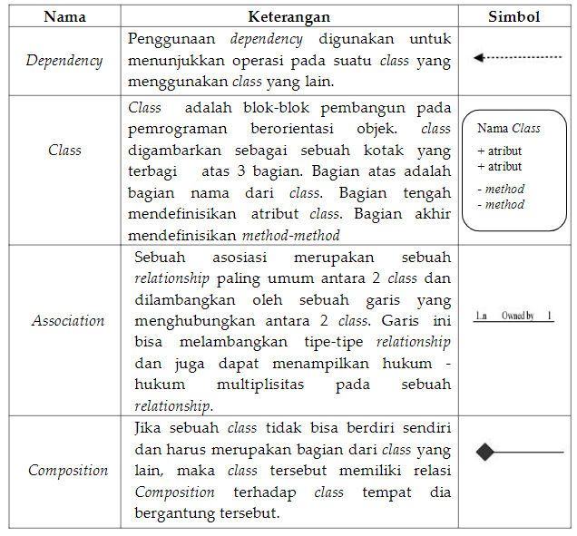**Simbol Class Diagram**

Sumber : (Suppa & Abduh, 2022

# BAB I PENDAHULUAN

## Latar Belakang

Di era digital yang terus berkembang, teknologi informasi telah membawa perubahan besar dalam berbagai bidang, termasuk pendidikan. Keberadaan teknologi harus dimaknai sebagai upaya untuk meningkatkan efektivitas dan efisiensi dan teknologi tidak dapat dipisahkan dari masalah, karena teknologi lahir dan dikembangkan untuk memecahkan permasalahan yang dihadapi oleh manusia (Lailan, 2024). Kehadiran komputer, internet, telepon seluler, dan berbagai alat teknologi informasi dan komunikasi membuat arus informasi semakin lancar. Teknologi informasi dan komunikasi sangat dirasakan kebutuhan kepentingannya untuk meningkatkan pembelajaran (Tuti Andriani, 2015).

Sistem absensi konvensional yang masih menggunakan pencatatan manual memiliki beberapa kelemahan, seperti potensi kesalahan manusia, keterlambatan dalam pengolahan data, dan sulitnya akses informasi secara real-time (Darmawan et al., 2024). Sistem absensi yang dilakukan secara manual memiliki berbagai keterbatasan dan kelemahan, salah satu diantaranya adalah masalah pemalsuan daftar kehadiran (Heindari et al., 2018). Selain itu, distribusi materi perkuliahan yang masih dilakukan secara konvensional sering kali membuat mahasiswa kesulitan dalam mengakses informasi terkini terkait materi, atau perubahan jadwal.

Untuk mengatasi tantangan tersebut, dibutuhkan sebuah solusi teknologi terintegrasi yang dapat mempermudah pengelolaan berbagai aktivitas akademik. Oleh karena itu, hadir sebuah aplikasi berbasis web yang dinamakan ClassPlus. Aplikasi ini dirancang untuk menyediakan berbagai fitur yang mendukung aktivitas akademik, di antaranya:

1. Absensi Digital : Memfasilitasi dosen dalam melakukan absensi mahasiswa secara online.
2. Penyediaan Materi Kuliah : Dosen dapat mengunggah bahan ajar sehingga, mahasiswa dapat mengaksesnya kapan saja.
3. Pengaturan Jadwal Kuliah: Menyediakan informasi tentang jadwal perkuliahan dan memungkinkan mahasiswa untuk berkomunikasi dengan dosen dan staff secara online.
4. Fitur *Direct Messages* : Menyediakan layanan komunikasi yang digunakan oleh mahasiswa ke staff, mahasiswa ke dosen.

Dengan platform ClassPlus, absensi dibuat dengan pemrogaman berbasis web dan di akses menggunakan browser. Selanjutnya, bagian administrator atau staff prodi dapat mengatur sistem atau memanajemen perkuliahan prodi informatika baik menentukan kelas yang diikuti oleh masing-masing angkatan dan jadwal perkuliahan per angkatan. Platform ini juga menghadirkan fitur chat private yang digunakan oleh mahasiswa untuk berkonsultasi baik dengan dosen pengajar maupun staff prodi. Serta batas pengguna aplikasi ini adalah mahasiswa aktif dari prodi informatika. Dengan demikian, ClassPlus berkontribusi dalam meningkatkan kualitas pengelolaan aktivitas akademik dalam prodi informatika.

## Rumusan Masalah

Berdasarkan dengan latar belakang yang ada, peneliti menemukan adanya beberapa poin pokok permasalahan penelitian yang dapat dirumuskan menjadi pertanyaan penelitian sebagai berikut:

Berikut adalah rumusan masalah berdasarkan latar belakang yang diberikan:

Berikut adalah rumusan masalah yang lebih spesifik:

1. Bagaimana mengembangkan sistem absensi digital berbasis web untuk menggantikan pencatatan manual yang rentan terhadap kesalahan dan manipulasi data?
2. Bagaimana merancang fitur yang memungkinkan dosen mengunggah bahan ajar dan tugas dalam bentuk file digital sehingga dapat diakses oleh mahasiswa?
3. Bagaimana merancang pengaturan jadwal perkuliahan yang dapat diakses oleh mahasiswa, dosen, dan staff prodi berdasarkan jadwal yang telah ditentukan untuk setiap angkatan dan mata kuliah?
4. Bagaimana menyediakan fitur *direct messages* yang memungkinkan komunikasi langsung berbasis teks antara mahasiswa, dosen dan staff prodi?
5. Bagaimana menyediakan laporan atau rekap absensi yang dapat diakses oleh staff prodi untuk keperluan administrasi dan evaluasi akademik?

## Tujuan Penelitian

Dengan adanya permasalahan penelitian tersebut, peneliti ingin mendapatkan jawaban dari pertanyaan penelitian yang telah dirumuskan dalam rumusan masalah. Keinginan peneliti dituliskan dalam bentuk tujuan penelitian sebagai berikut :

1. Mengembangkan sistem absensi digital berbasis web yang dapat menggantikan pencatatan manual, sehingga mengurangi kesalahan dan manipulasi data kehadiran mahasiswa.
2. Merancang fitur yang memungkinkan dosen mengunggah bahan ajar dan tugas dalam bentuk file digital, sehingga dapat diakses oleh mahasiswa.
3. Menyusun pengaturan jadwal perkuliahan yang dapat diakses oleh mahasiswa, dosen, dan staff prodi, berdasarkan jadwal yang telah ditetapkan untuk setiap angkatan dan mata kuliah.
4. Menyediakan fitur *direct messages* yang memungkinkan komunikasi langsung berbasis teks antara mahasiswa, dosen, dan staff prodi untuk mendukung kelancaran komunikasi akademik.
5. Menyediakan laporan atau rekap absensi yang dapat diakses oleh staff prodi untuk keperluan administrasi dan evaluasi akademik, guna mempermudah pengelolaan data kehadiran mahasiswa.

## Manfaat Penelitian

Penelitian ini diharapkan dapat memberikan kontribusi dalam pengembangan teknologi informasi untuk pengelolaan aktivitas akademik di program studi Informatika. Manfaat yang diperoleh dari penelitian ini dapat dibagi menjadi manfaat teoretis dan praktis.

### Manfaat Teoritis

* 1. Penelitian ini memberikan kontribusi pada pengembangan sistem absensi digital berbasis web yang dapat menggantikan sistem manual dan mengurangi kesalahan pencatatan kehadiran.
  2. Penelitian ini juga dapat menambah literatur tentang penerapan teknologi dalam pendidikan, khususnya dalam pengelolaan aktivitas akademik di lingkungan pendidikan tinggi.
  3. Penelitian ini memberikan dasar teori dalam merancang aplikasi berbasis web yang dapat mengintegrasikan berbagai aspek pengelolaan akademik dengan baik.

### Manfaat Praktis

* + - * 1. Dengan adanya sistem absensi digital, penelitian ini akan membantu pengelolaan absensi mahasiswa, mengurangi kesalahan dalam pencatatan kehadiran.
        2. Membantu dosen dalam mengunggah materi dan tugas, yang dapat diakses oleh mahasiswa.
        3. Penelitian ini membantu pengelolaan jadwal kuliah yang lebih terstruktur, yang dapat diakses oleh mahasiswa, dosen, dan staff prodi sesuai dengan jadwal yang telah ditetapkan.
        4. Penambahan fitur *direct messages* akan menjembatani komunikasi langsung antara mahasiswa, dosen, dan staff prodi, mendukung kelancaran proses akademik.
        5. Penelitian ini juga menyediakan laporan dan rekap absensi yang dapat diakses oleh staff prodi untuk keperluan administrasi dan evaluasi akademik mahasiswa.

## Batasan Masalah

Dalam penelitian ini, dibuat batasan-batasan masalah untuk selanjutnya menjadi ruang lingkup penelitian. Batasan masalah digunakan untuk membatasi pembahasan penelitian agar tidak terlalu luas. Batasan masalah dalam penelitian ini adalah sebagai berikut :

Penelitian ini terbatas pada pengembangan fitur absensi digital, pengelolaan materi dan tugas kuliah, jadwal perkuliahan dan layanan *direct messages.*

Penerapan hanya dilakukan pada kampus Unhan RI dengan partisipasi staff, dosen dan kadet mahasiswa S1 Informatika Tingkat 1 - 4.

Sistem absensi digital berbasis web yang dikembangkan hanya mencakup pengelolaan data kehadiran mahasiswa, tanpa melibatkan absensi untuk dosen atau staf lainnya.

Fitur pengunggahan materi dan tugas hanya terbatas pada bahan ajar dan tugas yang diunggah oleh dosen dalam format file digital.

Pengelolaan jadwal kuliah berdasarkan mata kuliah dan angkatan yang telah ditetapkan.

Laporan absensi yang tersedia hanya dapat diakses oleh staff prodi untuk keperluan administrasi dan evaluasi, tanpa melibatkan pihak lain.

Fitur *Direct Messages* dirancang hanya berbasis teks.

Terbatas pada fitur keamanan dasar seperti autentikasi dan enkripsi data.

Aplikasi dikembangkan sebagai *web-based*, tanpa pengembangan aplikasi mobile asli.

Tampilan aplikasi berbasis website ini hanya dioptimalkan untuk digunakan pada perangkat laptop.

# BAB II TINJAUAN PUSTAKA

## Landasan Teori

### Manajemen Prodi

Pengelolaan atau manajemen program studi yang dilakukan institusi pendidikan tinggi tidak hanya bertujuan untuk terciptanya proses kegiatan akademik yang optimal tetapi, juga bertujuan untuk membangun institusi pendidikan tinggi dan program studi itu sendiri menjadi sebuah instansi pendidikan yang lebih baik dan berkelanjutan (Aditya Wijaya, 2018). Pengelolaan yang terencana, seperti absensi yang teratur, penjadwalan akademik yang terorganisir, dan koordinasi yang baik antara dosen dan mahasiswa, menjadi faktor utama dalam mendukung tercapainya tujuan pendidikan yang berkualitas.

### Absensi

Absensi dapat dikatakan adalah pendataan kehadiran dari aktifitas pelaporan yang ada dalam sebuah instansi. Absensi secara umum dapat dibagi 2 yaitu:

* + - 1. Absensi manual, merupakan cara penulisan kehadiran menggunakan alat tulis manual seperti pensil atau pulpen yang berupa tanda tangan.
      2. Absensi non manual, merupakan cara penulisan kehadiran dengan menggunakan alat yang terkomputerisasi seperti, komputer, handphone, dan fingerprint sensor (Pencatatan & Mahasiswa, 2024).

### Jadwal Akademik

Jadwal kegiatan akademik merupakan pegangan penyelenggaraan administrasi pendidikan dan pengajaran, sehingga kegiatan dapat terlaksana sesuai dengan siklus semesteran atau tahunan yang mengacu pada kalender akademik dibawah ketetapan Rektor perguruan tinggi (Ratna Indrawati, Rudy Dwi Nyoto, 2017). Dalam penyusunan jadwal, perlu dipertimbangkan beberapa faktor atau komponen seperti waktu, mata pelajaran, dan kapasitas ruangan agar terhindar dari kasus bentrok jadwal atau kosongnya kelas (Nasiroh et al., 2023). Penyusunan jadwal yang efektif memerlukan perencanaan yang matang, karena kesalahan dalam pengaturan waktu atau pemilihan ruangan dapat berdampak langsung pada kualitas pengalaman belajar. Oleh karena itu, setiap elemen dalam jadwal harus dianalisis secara mendalam untuk meminimalisir konflik yang mungkin timbul, baik dari segi waktu maupun ruang yang tersedia.

### Layanan *Direct Message*

Komunikasi Virtual adalah berkomunikasi tanpa bertemu langsung dengan menggunakan media internet yang memudahkan semua orang untuk memberi dan menerima informasi dengan cepat (Dahlia, 2021). *Direct messages* merupakan salah satu bentuk komunikasi virtual yang memungkinkan pertukaran informasi secara cepat tanpa memerlukan pertemuan langsung.

### Materi dan Tugas

Materi pembelajaran adalah pengetahuan, keterampilan, dan sikap yang harus dipelajari siswa dalam rangka mencapai standar kompetensi yang telah ditentukan. Bahan ajar adalah seperangkat sarana atau alat pembelajaran yang berisikan materi pembelajaran, metode, batasan-batasan, dan cara mengevaluasi yang didesain secara sistematis dan menarik dalam rangka mencapai tujuan yang diharapkan (Djumingin et al., 2022). Tugas dapat diartikan sebagai kegiatan atau pekerjaan yang diberikan oleh guru kepada siswa setelah pelajaran selesai, dengan tujuan melatih pemahaman, mengukur kemampuan, dan memperdalam materi yang telah dipelajari.

### Aplikasi Berbasis Website

Aplikasi berbasis Web adalah aplikasi yang dikembangkan dengan menggunakan bahasa pemrograman HTML, PHP, CSS, JS yang membutuhkan web server dan browser untuk menjalankannya seperti Chrome, Firefox atau Opera, internet eksplorer, Microsoft edge dan lain-lainnya (Novria Rahma et al., 2022). Salah satu implementasi penggunaan aplikasi berbasis web ini adalah Aplikasi Berbasis Web untuk Menampilkan Absensi dan Nilai Akhir Peserta Didik ini dikembangkan dengan menggunakan basis data MySQL sebagai media penyimpanan datanya di SMP N 32 yang mendukung berjalannya administrasi sekolah dengan baik (Mountaines et al., 2013).

### Unified Modelling Language (UML)

*Unified Modelling Language (UML)* memberikan sebuah standar pembuatan blue print sistem, yang dapat terdiri dari konsep yang dapat dituangkan pada bahasa pemrograman tertentu, rancangan basis data, serta komponen-komponen yang dibutuhkan dalam pengembangan sistem (Siska Narulita et al., 2024). Dengan menyediakan kerangka kerja yang jelas, UML membantu pengembang sistem untuk memvisualisasikan dan merancang elemen-elemen penting sebelum implementasi teknis dilakukan. UML memungkinkan pengorganisasian struktur sistem secara menyeluruh, termasuk definisi relasi antar komponen, sehingga meminimalkan risiko kesalahan selama proses pengembangan.

#### Use Case Diagram

*Use Case Diagram* menggambarkan fungsionalitas yang diharapkan dari sebuah sistem. Yang ditekankan adalah “apa” yang diperbuat sistem, dan bukan “bagaimana”. Sebuah use case merepresentasikan sebuah interaksi antara aktor dengan sistem (Walgito, 2024).

Tabel 2.1 Simbol Use Case Diagram

| NNo | Nama | Gambar | Keterangan |
| --- | --- | --- | --- |
| 1 | Actor |  | Menspesifikasikan himpunan peran yang pengguna mainkan ketika berinteraksi dengan use case |
| 2 | Dependency |  | Hubungan dimana perubahan yang terjadi pada suatu elemen mandiri (independent) akan mempengaruhi elemen yang tidak mandiri independent) |
| 3 | Generalization |  | Hubungan dimana objek anak (descendent) berbagai perilaku dan struktur data dari objek yang ada di atasnya objek induk (ancestor) |
| 4 | Include |  | Menspesifikasikan bahwa use case sumber secara eksplisit |
| 5 | Extend |  | Menspesifikasikan bahwa use casetarget memperluas perilaku dari use casesumber pada suatu titik yang diberikan |
| 6 | Association |  | Apa yang menghubungkan antara objek satu dengan objek lainnya. |
| 7 | System |  | Menspesifikasikan data paket yang menampilkan system secara terbatas |
| Sumber : (Suppa & Abduh, 2022) | | | |

#### Activity Diagram

*Activity Diagram* menggambarkan berbagai alir aktivitas dalam sistem yang sedang dirancang, bagaimana masing-masing alir berawal, decision yang mungkin terjadi, dan bagaimana mereka berakhir. Activity diagram juga dapat menggambarkan proses paralel yang mungkin terjadi pada beberapa eksekusi (Walgito, 2024).

Tabel 2.2 Simbol Activity Diagram

| No. | Nama | Gambar | Penjelasan |
| --- | --- | --- | --- |
| 1 | Status awal |  | Status awal akitivitas sistem, sebuah diagram aktivitas memiliki sebuah status awal |
| 2 | Aktivitas | Aktivitas | Aktivitas yang dilakukan sistem, aktivitas biasanya diawali dengan kata kerja |
| 3 | Percabangan / decision |  | Asosiasi percabangan aktivitas lebih dari satu |
| 4 | Penggabungan / Join |  | Asosiasi penggabungan dimana lebih dari satu aktivitas digabungkan menjadi satu |
| 5 | Status akhir |  | Status akhir yang dilakukan sistem, sebuah diagram aktivitas memiliki sebuah status akhir |
| 6 | Swimlane |  | Memisahkan organisasi bisnis yang bertanggung jawab terhadap aktivitas yang terjadi |
| Sumber : (Ariani Sukamto & Salahudin, 2016) | | | |

#### Sequence Diagram

Diagram urutan (*sequence diagram*) menggambarkan interaksi antara objek-objek dalam sistem, serta objek eksternal seperti pengguna dan tampilan, yang ditampilkan dalam bentuk pesan yang terkait dengan waktu. Diagram ini memiliki dua dimensi: dimensi vertikal yang mewakili waktu, dan dimensi horizontal yang menunjukkan objek-objek yang terlibat dalam interaksi (Walgito, 2024).

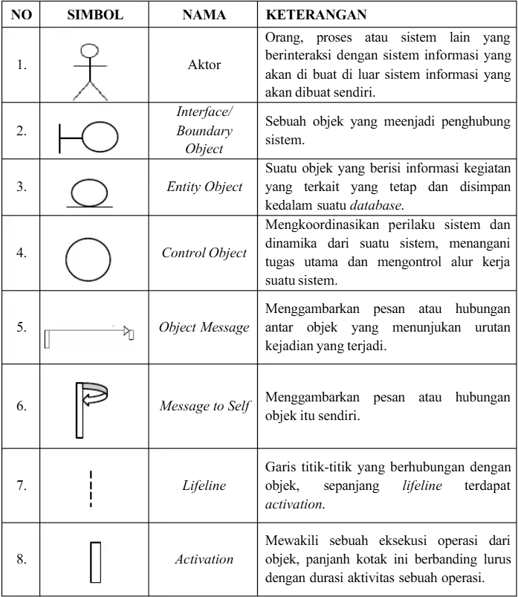

**Gambar 2.1 Simbol Sequence Diagram**

Sumber : Esni Monto

#### Class Diagram

*Class* *Diagram* adalah sebuah spesifikasi yang, ketika diinstansiasi, akan menghasilkan sebuah objek. Kelas ini merupakan elemen utama dalam pengembangan dan desain yang berorientasi objek (Walgito, 2024).



**Gambar 2.2 Simbol Class Diagram**

Sumber : (Suppa & Abduh, 2022)

### *Database MySQL*

*Database* ialah sekumpulan data yang disimpan dalam komputer secara sistematik sehingga dapat diperiksa dengan suatu program komputer untuk memperoleh informasi dari *database* tersebut. MySQL merupakan sebuah program *database* server yang mampu menerima dan mengirimkan datanya dengan sangat cepat, multiuser serta menggunakan perintah standar SQL (*Structured Query Languange*) (Alit et al., 2020).

### Metode Pengembangan Rapid Application Development (RAD)

Model RAD adalah adaptasi dari model waterfall versi kecepatan tinggi dengan menggunakan waterfall untuk pengembangan setiap komponen perangkat lunak (Nuku et al., 2020). Menurut Kendall (2010) terdapat tiga fase dalam RAD yang melibatkan penganalisis dan pengguna dalam tahap penilaian, perancangan, dan penerapan. Adapun ketiga fase tersebut adalah *requirements planning* (perencanaan syarat-syarat), *RAD* *design workshop* (*workshop* desain RAD), dan *implementation* (implementasi).

1. ***Requirements Planning* (Perencanaan Syarat-Syarat)**  
   Pada fase ini, pengguna dan analis bersama-sama menentukan tujuan sistem dan kebutuhan informasi untuk mencapainya. Fokus utamanya adalah menyelesaikan masalah perusahaan, dengan tetap mengutamakan tujuan bisnis di atas teknologi.
2. ***RAD Design Workshop* (Workshop Desain RAD)**  
   Fase ini melibatkan perancangan dan penyempurnaan sistem melalui workshop. Pengguna memberikan masukan terhadap prototipe, sementara analis dan pengembang memperbaiki desain sesuai umpan balik. Proses ini mempercepat pengembangan sistem, terutama jika dilakukan oleh tim yang berpengalaman.
3. ***Implementation* (Implementasi)**  
   Sistem yang telah dirancang diuji dan diperkenalkan ke organisasi. Pengembang bekerja bersama pengguna untuk memastikan aspek teknis dan bisnis sistem memenuhi kebutuhan sebelum diimplementasikan (Piyaneo, 2014).

## Hasil Penelitian Terdahulu

Dalam penelitian ini, peneliti menampilkan hasil penelitian terdahulu oleh beberapa peneliti yang pernah peneliti baca yang relevan dengan masalah yang diteliti. Berikut adalah beberapa hasil penelitian terdahulu :

1. Aplikasi Perancangan dan Penjadwalan Skripsi Berbasis Website

Penelitian yang dilakukan oleh (Wiratama et al., 2022) mengkaji pengembangan aplikasi berbasis web untuk bimbingan dan penjadwalan skripsi, yang dirancang untuk menggantikan sistem manual yang dinilai kurang efisien. Aplikasi ini mendukung pengelolaan proses bimbingan, pengaturan jadwal ujian, dan pemantauan data mahasiswa secara lebih terstruktur. Hasil penelitian menunjukkan bahwa penggunaan aplikasi berbasis web dapat meningkatkan efisiensi dan efektivitas dalam pengelolaan data akademik, seperti penjadwalan dan pelaporan perkembangan skripsi. Studi ini relevan dengan penelitian yang sedang dilakukan, yaitu pengembangan sistem berbasis web untuk manajemen program studi, termasuk layanan pesan langsung yang memfasilitasi komunikasi dan pemantauan kegiatan akademik secara lebih sistematis.

1. Perancangan Aplikasi Absensi dan Catatan Pegawai di Desa Cihaur Berbasis Web Menggunakan CodeIgniter dan Bootstrap

Penelitian oleh (Susanti, 2017) membahas pengembangan aplikasi absensi dan catatan pegawai berbasis web untuk menggantikan sistem manual yang digunakan di Desa Cihaur. Aplikasi ini dirancang untuk meningkatkan efisiensi dan akurasi dalam pencatatan absensi dan catatan harian pegawai, sekaligus mengurangi risiko kehilangan data. Selain itu, aplikasi ini memungkinkan monitoring aktivitas pegawai dan menghasilkan laporan absensi yang lebih terstruktur. Penelitian ini relevan dengan fokus pengembangan sistem berbasis web dalam penelitian kami, khususnya dalam mengoptimalkan pengelolaan data dan layanan yang lebih terorganisir di institusi pendidikan.

1. Perancangan Sistem Informasi Penjadwalan Kuliah Berbasis Web Pada Fakultas Komputer Dan Multimedia Di UNIKI

Penelitian oleh (Fitria & Nunsina, 2022) membahas pengembangan sistem informasi penjadwalan kuliah berbasis web untuk Fakultas Komputer dan Multimedia di Universitas Islam Kebangsaan Indonesia. Sistem ini dirancang untuk mengatasi kendala proses penjadwalan yang memakan waktu lama dan rentan terhadap kesalahan akibat kompleksitas data. Dengan pendekatan model Waterfall, hasil penelitian menunjukkan bahwa sistem ini mempermudah proses penjadwalan, memberikan hasil yang cepat, akurat, serta meningkatkan efisiensi dan efektivitas pengelolaan jadwal perkuliahan. Penelitian ini relevan dengan pengembangan sistem berbasis web ini, karena menunjukkan bagaimana teknologi dapat dioptimalkan untuk mengelola data akademik secara terstruktur dan praktis.

1. Penggunaan Platform Merdeka Mengajar (PMM) pada Guru Sekolah Dasar

Penelitian oleh (Ramdani et al., 2022)membahas penggunaan Platform Merdeka Mengajar (PMM) untuk mendukung guru dalam meningkatkan kinerja mereka, khususnya di SDN 006 Loa Janan Ilir. Penelitian ini memfokuskan pada pelatihan In House Training (IHT) untuk memperkenalkan PMM sebagai alat yang dapat digunakan dalam penerapan Kurikulum Merdeka. Hasilnya menunjukkan bahwa guru-guru mampu memanfaatkan fitur PMM untuk meningkatkan kualitas pengajaran, seperti akses bahan ajar, asesmen siswa, dan pelatihan mandiri. Penelitian ini relevan sebagai studi pendahuluan dalam penelitian kami karena menunjukkan pentingnya platform digital dalam mempermudah akses informasi, kolaborasi, dan peningkatan efisiensi kerja melalui inovasi teknologi berbasis web.

1. Pengembangan Aplikasi Berbasis Web Untuk Menampilkan Absensi Dan Nilai Akhir Peserta Didik

Penelitian oleh (Mountaines et al., 2013) berfokus pada pengembangan aplikasi berbasis web untuk menampilkan absensi dan nilai akhir peserta didik di SMP Negeri 32 Semarang. Penelitian ini menggunakan metode pengembangan perangkat lunak model Waterfall dan memanfaatkan teknologi open source seperti PHP dan MySQL. Hasil penelitian menunjukkan bahwa aplikasi ini dapat mempermudah akses data akademik bagi peserta didik, guru, dan admin secara cepat dan efisien. Penelitian ini relevan sebagai referensi penelitian kami karena menunjukkan bagaimana sistem berbasis web dapat digunakan untuk mengelola data secara efisien, meningkatkan aksesibilitas informasi, serta mempermudah komunikasi antar pengguna.

Hasil Penelitian terdahulu disimpulkan dalam bentuk tabel berikut :

Tabel 2.3 Penelitian Terdahulu

| Judul (peneliti, tahun) | Hasil Penelitian | Research Gap |
| --- | --- | --- |
| Perancangan Aplikasi Bimbingan dan Penjadwalan Skripsi Berbasis Web (Wiratama et al., 2022) | Aplikasi berbasis web untuk absensi dan catatan pegawai, meningkatkan efisiensi dan akurasi pencatatan, mengurangi risiko kehilangan data, serta mempermudah proses pelaporan. | Belum ada integrasi layanan komunikasi langsung antara mahasiswa dan dosen untuk mendukung kelancaran bimbingan. |
| Perancangan Aplikasi Absensi dan Catatan Pegawai di Desa Cihaur Berbasis Web (Susanti, 2017) | Aplikasi berbasis web untuk absensi dan catatan pegawai, meningkatkan efisiensi dan akurasi pencatatan, mengurangi risiko kehilangan data, serta mempermudah proses pelaporan. | Fokus hanya pada absensi dan catatan pegawai tanpa mencakup aspek komunikasi langsung seperti *direct messages*. |
| Perancangan Sistem Informasi Penjadwalan Kuliah Berbasis Web (Fitria & Nunsina, 2022) | Sistem berbasis web untuk penjadwalan kuliah, mempermudah proses penjadwalan, menghasilkan jadwal yang akurat, dan meningkatkan efisiensi pengelolaan jadwal di universitas. | Tidak mencakup fitur komunikasi antara pengguna sistem, seperti layanan pesan langsung untuk koordinasi jadwal. |
| Penggunaan Platform Merdeka Mengajar (PMM) pada Guru Sekolah Dasar (Ramdani et al., 2022) | Platform Merdeka Mengajar (PMM) membantu guru di SDN 006 Loa Janan Ilir dalam menerapkan Kurikulum Merdeka. Guru dapat mengakses bahan ajar, asesmen murid, pelatihan mandiri, dan berbagi karya untuk kolaborasi. | Belum mencakup fitur komunikasi langsung antar guru atau antar pengguna lain untuk mendukung kolaborasi berbasis web secara lebih intensif. |
| Pengembangan Aplikasi Berbasis Web untuk Menampilkan Absensi dan Nilai Akhir Peserta Didik (Mountaines et al., 2013) | Aplikasi berbasis web untuk SMP Negeri 32 Semarang memungkinkan peserta didik, guru, dan admin mengakses absensi dan nilai akhir secara lebih cepat dan efisien. | Tidak ada fitur komunikasi interaktif yang memungkinkan pengguna, seperti siswa dan guru, saling mengirim pesan atau diskusi secara langsung melalui platform. |

## Kerangka Berpikir

Untuk menggambarkan pemikiran peneliti, dibuatlah sebuah kerangka berpikir yang bertujuan untuk membantu peneliti agar tetap fokus dan terarah selama proses penelitian, sehingga sesuai dengan target yang ingin dicapai.

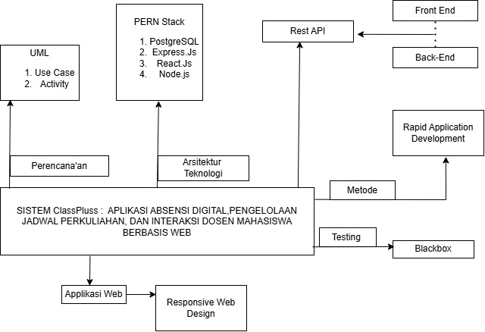

**Gambar 2.3. Kerangka Berpikir**

Sumber : diolah oleh peneliti

# BAB III METODOLOGI PENELITIAN

## Metode dan Desain Penelitian

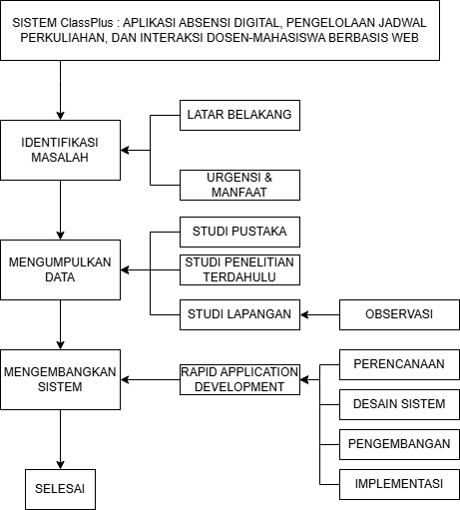Untuk mendeskripsikan proses penelitian, dibuat sebuah diagram alir yang menggambarkan langkah-langkah penelitian secara sistematis. Alur penelitian ini dirancang sesuai dengan metode pengembangan sistem yang digunakan, yaitu Rapid Application Development (RAD). Diagram alir penelitian ini merepresentasikan tahapan-tahapan yang dilakukan selama penelitian, dan dapat dijelaskan sebagai berikut:

**Gambar 3.1. Diagram Alir Penelitian**

Sumber : diolah oleh peneliti

Penjelasan dari diagram alir penelitian di atas adalah sebagai berikut :

Identifikasi Masalah: Pada tahap ini, dilakukan identifikasi terhadap permasalahan yang ada di lingkungan akademik, yang nantinya akan menjadi dasar pengembangan sistem. Identifikasi masalah mencakup pengumpulan informasi terkait kesulitan atau kekurangan pada sistem yang ada sebelumnya.

Mengumpulkan Data: Tahap ini terdiri dari empat komponen utama yang mendasari pengumpulan informasi yang diperlukan untuk merancang dan mengembangkan sistem.

* Latar Belakang: Menyediakan informasi yang mendasari pengembangan sistem, termasuk konteks atau kondisi yang melatarbelakangi perlunya aplikasi ClassPlus.
* Urgensi & Manfaat: Menyusun alasan dan tujuan pengembangan sistem serta manfaat yang diharapkan dari implementasi sistem tersebut.
* Studi Pustaka: Merujuk pada referensi atau literatur yang relevan untuk mendukung pengembangan sistem, baik teori maupun teknologi yang digunakan.
* Studi Penelitian Terdahulu: Mengacu pada penelitian sebelumnya yang memiliki kesamaan atau relevansi dengan pengembangan sistem, sebagai dasar acuan dan pembelajaran dari penerapan teknologi serupa.

Mengembangkan Sistem: Tahap ini berfokus pada pengembangan sistem ClassPlus, yang dilakukan melalui metode Rapid Application Development (RAD). Proses ini terdiri dari tiga sub-tahapan:

* Perencanaan: Menyusun langkah-langkah awal dalam merancang sistem, seperti menetapkan tujuan, sumber daya, dan batasan-batasan sistem.
* Desain Sistem: Tahap di mana struktur sistem, antarmuka pengguna, dan fungsionalitas lainnya dirancang secara rinci.
* Pengembangan & Implementasi: Merupakan tahap pembuatan aplikasi ClassPlus sesuai dengan desain yang telah ditentukan, dilanjutkan dengan implementasi atau penerapan sistem di lingkungan yang dituju.

## Tempat dan Waktu Penelitian

### Tempat Penelitian

Penelitian ini dilakukan di lingkungan Program Studi S1 Informatika, Fakultas Sains dan Teknologi Pertahanan, Universitas Pertahanan Republik Indonesia, yang terletak di Kawasan IPSC Sentul, Sukahati, Kec. Citeureup, Kabupaten Bogor, Jawa Barat.

### Waktu Penelitian

Penelitian ini dilakukan selama 5 bulan dari bulan September 2024 sampai dengan bulan Februari 2025 dengan jadwal sebagaimana tercantum dalam tabel 3.1 berikut :

Tabel 3.1 Rencana Jadwal Penelitian

| No. | Kegiatan | 2024 | | | | 2025 | |
| --- | --- | --- | --- | --- | --- | --- | --- |
| Sept | Okt | Nov | Des | Jan | Feb |
| 1. | Pengumpulan ide penelitian |  |  |  |  |  |  |
| 2. | Penyusunan Bab I |  |  |  |  |  |  |
| 3. | Penyusunan Bab II |  |  |  |  |  |  |
| 4. | Penyusunan Bab III |  |  |  |  |  |  |
| 5. | Perancangan Sistem & Tampilan antarmuka |  |  |  |  |  |  |
| 6. | Penyusunan Bab IV |  |  |  |  |  |  |
| 7. | Penyusunan Bab V |  |  |  |  |  |  |
| 8. | Presentasi dan Evaluasi |  |  |  |  |  |  |

## Identifikasi Pengguna

Dalam penelitian ini terdapat beberapa kelompok pengguna yang ditargetkan untuk berjalannya sistem, yaitu :

1. Kadet Mahasiswa Cohort 3 Informatika Unhan RI

Kadet Mahasiswa Cohort 3 Informatika Unhan RI yang terlibat dalam penggunaan aplikasi website. Dalam hal ini, kadet diberikan kewenangan untuk melihat jadwal perkuliahan, mengakses materi perkuliahan yang diinput oleh dosen serta mengikuti forum diskusi.

1. Staff Prodi S1 Informatika Unhan RI

Staff prodi berlaku sebagai admin pada sistem ini yang dapat melakukan CRUD terhadap semua menu yang ditawarkan pada aplikasi website ini yaitu, Jadwal Mata Kuliah, Absensi Online kadet Informatika angkatan aktif, akun Mahasiswa, Data Diri kadet mahasiswa Informatika cohort 3 dan Dosen.

1. Dosen dan Tenaga Pendidik S1 Informatika Unhan RI

Dosen dan Tenaga Pendidik selaku user, sama seperti Kadet Mahasiswa. Akses dosen hanya terbatas untuk membuat akun, melakukan absensi kadet mahasiswa Informatika cohort 3, mengupload materi perkuliahan, melihat jadwal kuliah , dan mengakses forum dikusi bersama staff maupun mahasiswa.

## *Activity Diagram* Sistem Berjalan

Untuk menggambarkan proses yang terjadi antara pengguna dengan sistem, maka dibuatlah suatu *activity diagram*. *Activity diagram* digunakan untuk memvisualisasikan alur proses, baik untuk sistem yang saat ini sedang berjalan maupun sistem yang diusulkan oleh peneliti. Diagram ini memberikan gambaran yang jelas mengenai langkah-langkah yang dilakukan dalam setiap proses.

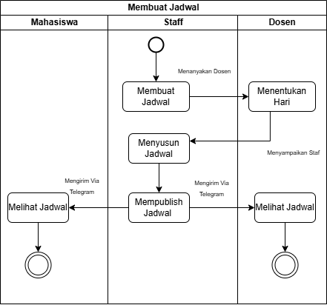

**Gambar 3.2. Activity Pengelolaan Jadwal Mata Kuliah**

Sumber : diolah oleh peneliti

Dalam proses pembuatan jadwal perkuliahan, staff berkoordinasi dengan dosen untuk menentukan hari yang tepat, kemudian menyusun dan mempublikasikan jadwal tersebut. Setelah jadwal dipublikasikan, mahasiswa dapat melihatnya melalui aplikasi. Namun, proses ini bisa mengalami kendala apabila informasi jadwal tidak tersimpan dengan rapi atau terhambat dalam komunikasi antar pihak. Jika jadwal tidak diperbarui dengan baik, mahasiswa dan dosen mungkin akan kesulitan mengakses jadwal yang valid dan terbaru, sehingga bisa mengganggu kelancaran kegiatan perkuliahan.

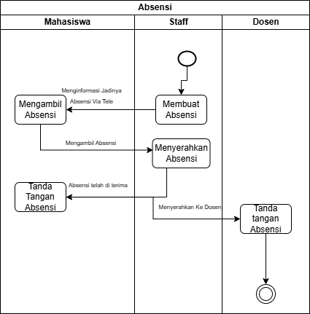

**Gambar 3.3. Activity Absensi**

Sumber : diolah oleh peneliti

Pada proses absensi, mahasiswa menerima informasi buku absensi mata kuliah sesuai jadwal melalui aplikasi perpesanan dan kemudian mengambil absensi ke ruang staff. Setelah mengambil absensi, mahasiswa menandatangani absensi secara bergiliran di kelas saat mata kuliah terkait sedang berlangsung. Selanjutnya, staff menyerahkan absensi tersebut kepada dosen. Dosen kemudian memeriksa dan memberikan tanda tangan pada absensi yang telah diserahkan, menandakan bahwa absensi tersebut telah disetujui. Proses ini masih memilki kelemahan terutama saat mahasiswa nya lupa untuk mengambil, mengantarkan kembali, pemborosan kertas, mahasiswa atau dosen yang lupa untuk menandatangani absensi.

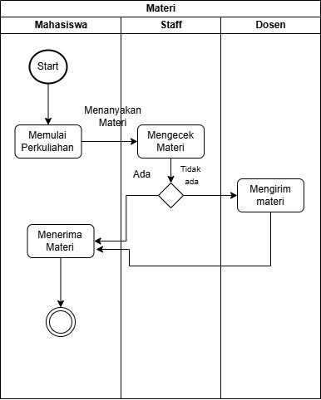

**Gambar 3.4. Activity Materi**

Sumber : diolah oleh peneliti

Pada proses pengiriman dan penerimaan materi, mahasiswa memulai perkuliahan sesuai dengan jadwal yang ditetapkan. Kemudian, menanyakan materi atau bahan ajar kepada staff. Jika materinya tersedia maka, staff akan mengirimkan materi ke mahasiswa. Namun, jika tidak ada maka, staff akan mengonfirmasi ke dosen terkait dan dosen mengirimkan materi (jika ada) ke mahasiswa melalui staff. Staff meneruskan materi ke mahasiswa. Kelemahan dari proses ini adalah potensi keterlambatan jika staff tidak segera memeriksa atau dosen lambat dalam mengirimkan materi, sehingga dapat menghambat mahasiswa dalam menerima materi tepat waktu.

**Gambar 3.5. Activity *Forum Diskusi***

Sumber : diolah oleh peneliti

Pada proses *forum discussion* misalnya, dalam hal ini (belum)

# BAB IV HASIL DAN PEMBAHASAN

## Proses Bisnis Utama

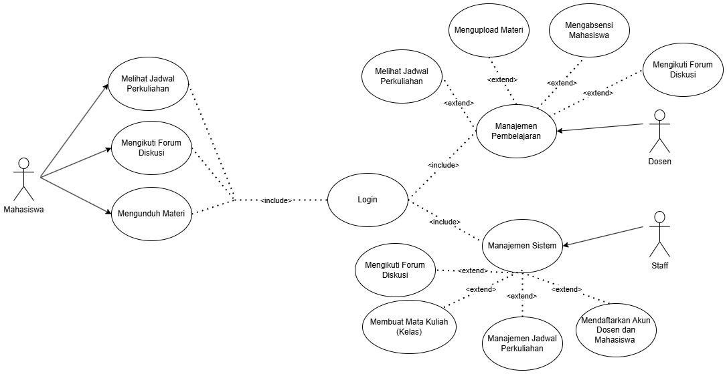Dalam Perancangan aplikasi manajemen prodi dan forum diskusi prodi informatika berbasis website ini terdapat beberapa kegiatan yang dapat dilakukan oleh pengguna. Setiap kegiatan merupakan suatu rangkaian yang melibatkan komunikasi antar bagian dalam sistem seperti koneksi database. Perilaku pengguna dalam berinteraksi dengan sistem digambarkan pada use case diagram, sebagai berikut :

Gambar 4.1. Use Case Diagram

Sumber : diolah oleh peneliti

Berdasarkan Gambar 4.1, sistem memiliki tiga peran utama, yaitu Mahasiswa, Dosen, dan Staff, di mana setiap peran memiliki kewenangan dan fungsi yang berbeda dalam sistem. Mahasiswa dapat melakukan aktivitas seperti melihat jadwal perkuliahan, mengikuti forum diskusi yang dilakukan secara general, dan mengunduh materi yang diberikan oleh dosen. Hak akses ini diberikan sesuai dengan kebutuhan akademik mereka. Sebagai contoh, mahasiswa bisa dapat melihat jadwal perkuliahan, lalu mengunduh materi yang dikirimkan oleh dosen, kemudian dapat melakukan diskusi bersama.

Dosen memiliki peran yang lebih luas dalam pengelolaan pembelajaran. Dosen dapat membuat mata kuliah beserta mengupload materi, mengelola absensi, serta berinteraksi dengan mahasiswa menggunakan fitur *forum discussion*. Contohnya, seorang dosen bisa mengunggah materi perkuliahan ke sistem, lalu ketika pembelajaran tatap muka dosen dapat melakukan absensi secara digital langsung dari website aplikasi, sehingga memungkinkan dosen untuk mencatat dan merekap kehadiran mahasiswa selama perkuliahan berlangsung. Dosen dapat melihat jadwal mengajar pada fitur jadwal perkuliahan yang akan diunggah oleh staff prodi informatika.

Sementara itu, Staff bertanggung jawab terhadap manajemen sistem, seperti mengatur pendaftaran akun mahasiswa dan dosen, mengupload jadwal perkuliahan, dan membuat mata kuliah atau kelas. Staff juga memiliki akses ke fitur *forum diskusi* untuk berkomunikasi dengan mahasiswa ataupun dosen. Sebagai contoh, seorang staff bisa menambahkan akun baru untuk mahasiswa, serta mengatur hak akses pengguna. Sistem ini memungkinkan integrasi yang baik antara mahasiswa, dosen, dan staff melalui berbagai fitur yang tersedia. Fitur-fitur seperti manajemen pembelajaran dan manajemen sistem dirancang untuk mendukung proses akademik agar berjalan lebih efisien dan terorganisir.

### Login

Tabel 4.1. Use Case Description Login

|  |  |
| --- | --- |
| Nama Use Case | Login |
| Aktor | Mahasiswa, Dosen, dan Staff |
| Deskripsi | Kegiatan Mahasiswa, Dosen, dan Staff dalam melakukan login untuk masik ke dalam sistem. |
| Prakondisi | - |
| Bidang Alternatif | Jika login gagal, maka sistem akan memberikan pesan ”Username atau password salah”. |
| Post Kondisi | Jika berhasil masuk, maka akan diarahkan ke halaman Dashboard. |
| Aturan | Aktor harus memiliki akun. |

Sumber : diolah oleh peneliti

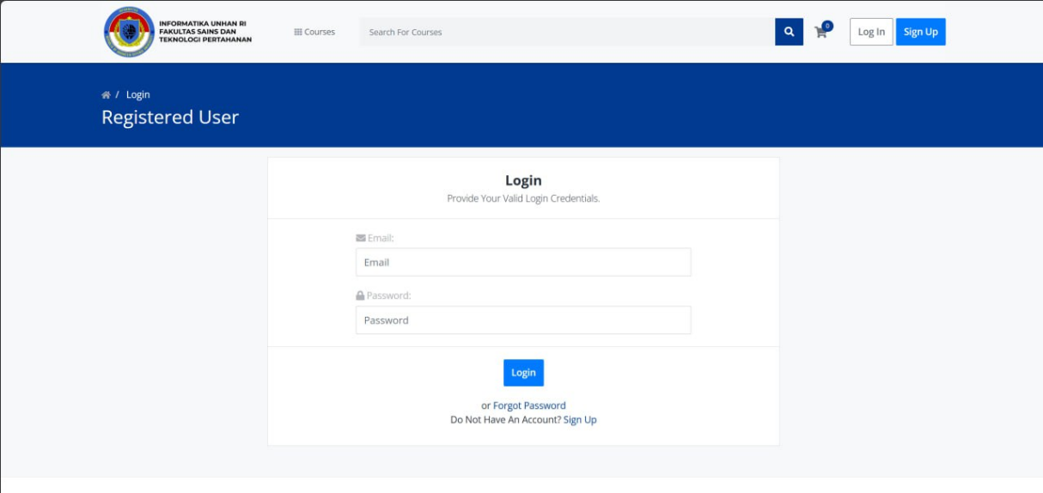Dalam Aplikasi ClassPlus, semua use case yang ada pada aplikasi ini harus terlebih dahulu melakukan Login untuk memverifikasi pengguna dan mengakses fitur sesuai dengan hak akses aktor tertentu.

**Gambar 4.2. Halaman Login**

Sumber : diolah oleh peneliti

Alur yang dilakukan oleh pengguna saat pertama kali mengakses sistem dimulai dengan membuka website. Selanjutnya, sistem akan menampilkan halaman *login*. Pengguna kemudian mengisi formulir *login* dengan kredensial yang dimiliki. Sistem akan memverifikasi data yang dimasukkan, dan jika valid, pengguna akan diarahkan ke halaman *Dashboard*. Namun, jika proses verifikasi gagal, sistem akan menampilkan notifikasi bahwa *login* tidak berhasil, dan pengguna tetap berada di halaman *login*. Alur ini dapat dilihat pada Gambar 4.3.

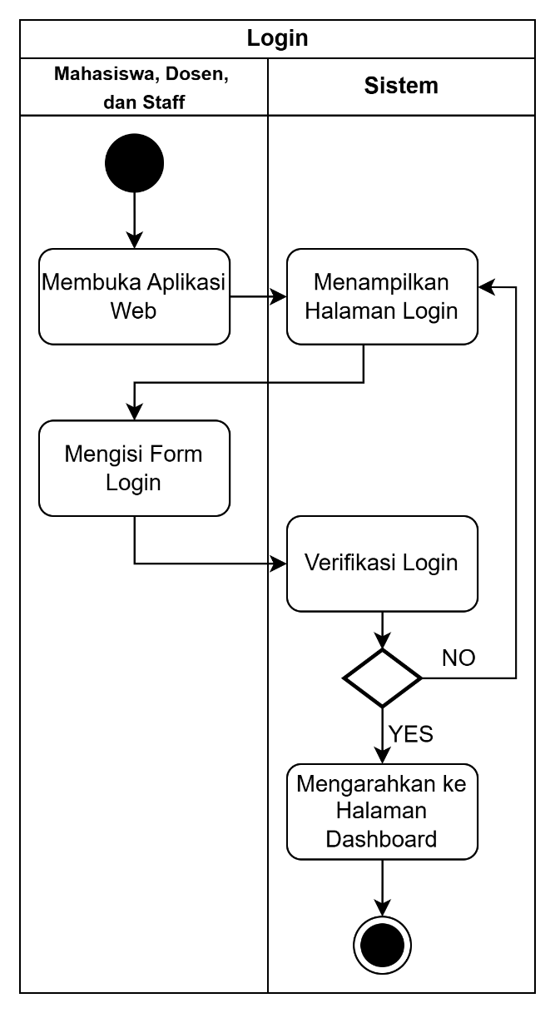

**Gambar 4.3. Activity Diagram Sistem Usulan Login**

Sumber : diolah oleh peneliti

Dalam *use case* login, *front-end* akan mengirimkan data ke *back-end* melalui API */login*. Selanjutnya, *back-end* akan melakukan *query* ke database untuk memverifikasi data login. Jika verifikasi berhasil, *back-end* akan mengirimkan *token* sebagai respons ke *front-end*. Setelah menerima respons tersebut, *front-end* akan mengarahkan pengguna ke halaman *dashboard*. Proses ini digambarkan pada Gambar 4.4.

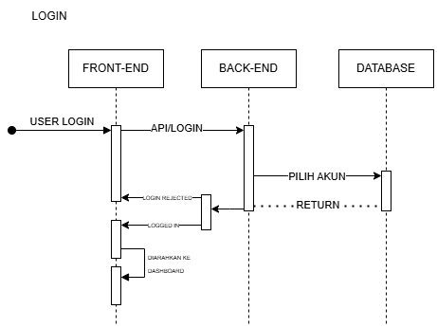

**Gambar 4.4. Sequence Diagram Login**

Sumber : diolah oleh peneliti

### Absensi Digital

Tabel 4.2. Use Case Description Absensi Digital

|  |  |
| --- | --- |
| Nama Use Case | Absensi Digital |
| Aktor | Dosen |
| Deskripsi | Kegiatan dari Dosen melakukan absensi mahasiswa secara digital . |
| Prakondisi | Login |
| Bidang Alternatif | Jika absensi gagal, maka sistem akan memberikan pesan ”gagal absen”. |
| Post Kondisi | Jika berhasil melakukan absensi, maka sistem akan memberikan pesan ”absen berhasil” dan me-*reload* halaman. |
| Aturan | Dosen harus login terlebih dahulu. |

Sumber : diolah oleh peneliti

Pada saat absensi, dosen akan meng-klik radio *button* sesuai dengan keterangan absen dari mahasiswanya. Contoh form absensi digital dapat dilihat pada Gambar 4.5.

Tampilan Absensi dan penjelasannya

Sequence Diagram juga

### Pengelolaan Jadwal Mata Kuliah

Tabel 4.3. Use Case Description Pengelolaan Jadwal Mata Kuliah

|  |  |
| --- | --- |
| Nama Use Case | Absensi Digital |
| Aktor | Staff |
| Deskripsi | Kegiatan dari Staff melakukan pengelolaan jadwal mata kuliah setiap minggunya yang bisa dilihat oleh Dosen dan Mahasiswa. |
| Prakondisi | Login |
| Bidang Alternatif | Jika pengelolaan jadwal gagal, maka sistem akan memberikan pesan ”upload/update jadwal” gagal. |
| Post Kondisi | Jika berhasil melakukan pengelolaan jadwal, maka sistem akan memberikan pesan ”upload/update jaswal berhasil” dan me-*reload* halaman. |
| Aturan | Staff harus login terlebih dahulu. |

Sumber : diolah oleh peneliti

### Unggah dan Unduh Materi dan Tugas

### Layanan *Direct Messages*

## Perancangan Database

## Perancangan *Back-end*

## Perancangan Front-end

## Arsitektur Sistem

## Blackbox Testing

# DAFTAR PUSTAKA

# LAMPIRAN